# 一、地图结构说明

**1.基地**

一处被抛弃的场所，主角从这里苏醒，醒后此处为主角基地，安全场所，可以进行储存。交通在地理位置上与其他地方互不相通，这个问题虽然带来不便，但是至少是安全。

**2.研究所**

研究所位于地图中央，为医院、化工厂以及机械厂三处交界处。研究所共有分为五个区域。分别为试验区，观察区，大厅，器材区，资料保管室。“Y-L物质”就是从此地提炼出来,研究所有整个原液的生产线，日志中的飞船也是在这里。主角更是在这里获得日志残页最多的部分。

**3.医院**

医院位于城镇左上方，与兵工厂、研究所相相邻。医院共分为五个区域，分别为大厅，急诊区域，住院部，停车场，检查区域，医院的尸检报告中我们可以发现到人类死亡的原因

**3.兵工厂**

位于城镇右下角，仅仅于医院相连。兵工厂分为五个区域，分别为试用区域，修理区域，制造线，兵器存储室区，控制中心。听说这里的怪物还配装备，不知道是不是真的。

**4.化工厂**

化工厂位于研究所下方，与研究所相相邻。化工厂共分为5个区域，分别为成品制剂展示区，危险物品区，仓库，试验区，废料室。有传言，就是因为这里所排放的气体才导致“Y-L物质”产生变异，这里的怪物无疑是最凶猛的，因为接触的早，但是这里也是关键的地方，可以从这里找到神奇的物品

**5.机械工厂**

机械厂位于城镇右侧，以研究所为中来看，就是位于研究所右侧。机械厂共分为5个区域，分别为使用区域，成品展示区域，制造线，仓库，电力控制室。能承载着“Y-L物质”的工具，以及能燃烧的原液的汽车都是由这里产出。

# 二、地图区域顺序说明

基地→医院→研究所→机械工厂→化工厂→兵工厂

**顺序排列原因说明**

玩家从基地出生，身边有一张记录他身体状况的日志，指引他去医院，在医院得知了“Y-L物质”是由研究所研发而成，并且得到了飞船信息，前往了机械工厂和化工厂，最后开启兵工厂。

1. **医院**

大厅→急诊区域→住院部→检查区→停车场

**2. 研究所**

大厅→器材区→试验区→观察区→资料保管室

**3. 机械工厂**

使用区域→成品展示区域→制造线→仓库→电力控制室

**4. 化工厂**

成品制剂展示区→试验区→危险物品区→仓库→废料室

**5.兵工厂**

试用区域→修理区域→制造线→兵器存储室区→控制中心

# 三、地图区域元素说明

**1.医院**

**1.1大厅**

大厅是医院人往来最多的地方，经常再次接待各种病人。所以有【长凳】（图001）来供病人休息等待。

大厅以各个窗口为背景，窗口上有挂号、收费、咨询等字样，地上有垃圾桶和散落在四处的药瓶子和药物作为装饰。

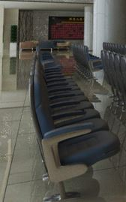（图001）医院长凳造型，可以做适当简化

**1.2急诊区域**

急诊区域是急诊和普通科室的结合，急诊一般是24小时，医生为轮流值班，科室有【听诊器】【手推车】（图002/003）用于急诊病人。

科室是由房间组成，里面有办公座椅以及散落在四周的纸张，钢笔。

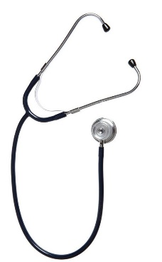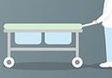（图002/003）造型参考

**1.3住院部**

住院部用于病人住院，所以有【病床】【输液工具】。（图004/005）

住院部总是很拥挤，人多卫生不能及时打扫，所有地面也会有散落的注射器，玻璃瓶，药物废纸等垃圾

C:\Users\yl\Desktop\武器图片\医院2.JPG（图004/005）造型参考

**1.4检查区**

既然来到医院就要及时检查身体状况，所以有基础的检查设施【仪器】（图006）

检查身体基本要躺着，所以房间也是有可以躺着的床。

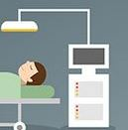（图007）造型参考

**1.5停车场**

停车场杂乱放着这各种车，有些车已经被破坏，只有少量可以使用。

医院的【救护车】（图008）就停留在这里。

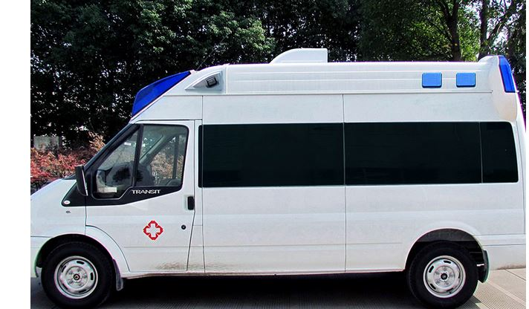（图008）救护车造型参考

**地面装饰**：处方纸（图009）、垃圾桶（图010）、散落的药物瓶（图011）、针管（图014）

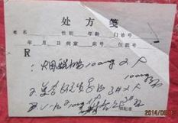（图009）处方纸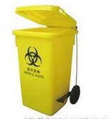垃圾桶（图010）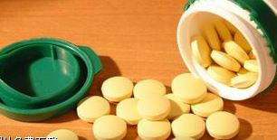

（图011）散落的药物瓶，分为玻璃和塑料两种

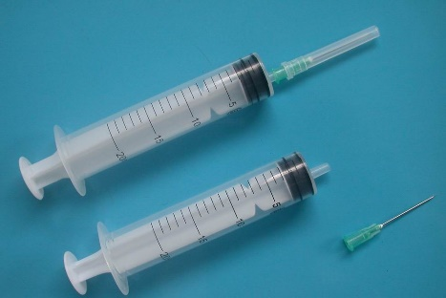针管（图014），图中两种造型都可以使用。

**2. 研究所**

**2.1.大厅**

大厅彰显了现代简约气息，有具有特色的【沙发】（图015）散落在四周，单独的沙发给人独立空间，方便思考。流线形的柜台更是锦上添花。

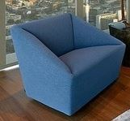沙发（图015）造型颜色参考

**2.2.器材区**

器材区的物品主要堆积在【实验桌】（图016）上，实验桌上有散落的【试管架】（图017），上面还有没有使用过的试管。

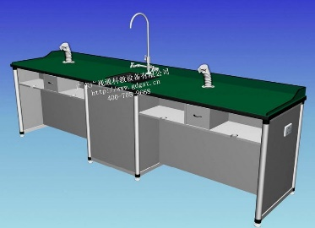实验桌（图016）造型参考

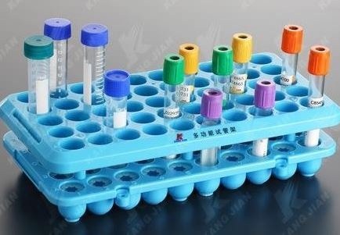试管架（图017）造型、摆放参考

**2.3.试验区**

研究液体是少不了【离心机】（图018）的，细胞分离是研究细胞液体最重要的作用。【显微镜】（图019）也是不可或缺的。

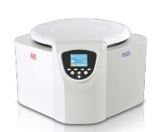离心机（图018）造型颜色参考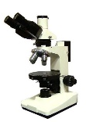显微镜（图019）造型颜色参考

**2.4.观察区**

观察区里可以观察生物状态，也有物品【标本柜】（图020）可以近距离观察生物细节。

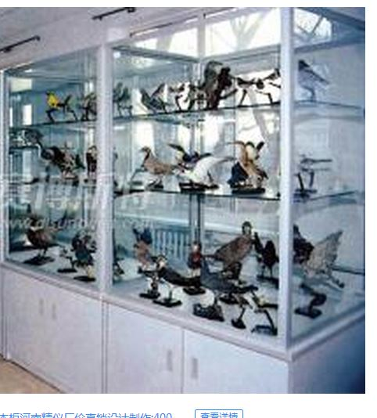标本柜（图020）造型颜色参考

**2.5.资料保管室**

重要文件都存储在【文件柜】（图021）里，供工作人员查阅。

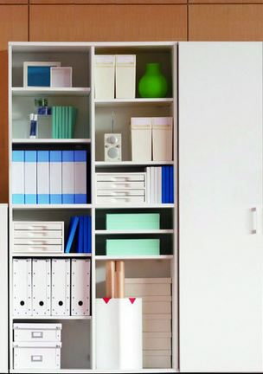文件柜（图021）造型颜色参考

**地面装饰：废纸**（图022）**、试管**（图023）**、倾倒的液体**（图023）**、化学试剂瓶子**（图024）

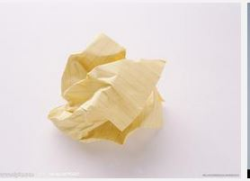**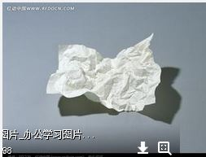废纸**（图022）造型参考，两种形状都可以

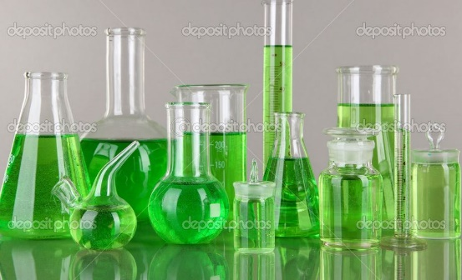

试管挑选几种就好了，可以装液体也可以不装（图023）**、**

**倾倒的液体要洒落在地上，试管可以是破也可以是不破的**（图023）

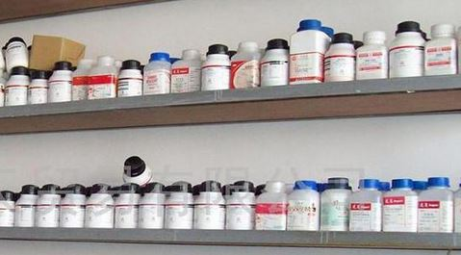**化学试剂瓶子，可以是堆放也可以是一个，瓶子造型参考，摆放随意**（图024）

**3.机械工厂**

**3.1.使用区域**

刚刚出厂的新车需要经历【新车碰撞测试】（图025）来测试性能。

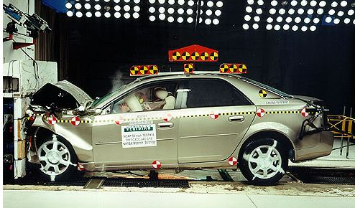新车碰撞测试（图025）造型参考

**3.2.成品展示区域**

产品陈列在【货架柜】（图026）上，上面有商标和排列整齐的小件物品

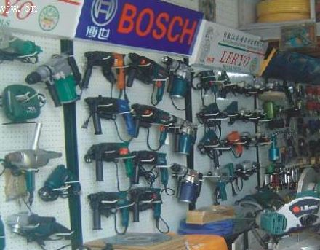

货架柜（图026）摆放货物以及结构参考，需要在下面加一个台子，变成货架，可以立在地上。

**3.3.制造线**

制造必不可以的【车床】（图027）以及【立式机械手】（图028），减轻的人力负担

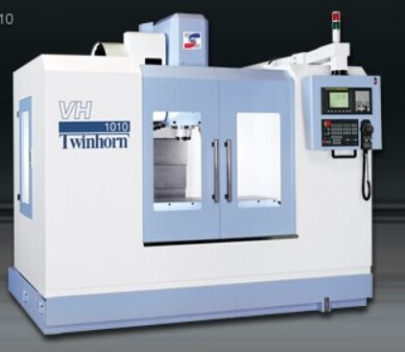车床（图027）造型参考

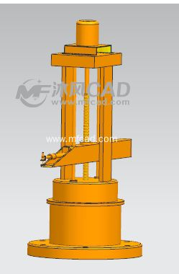立式机械手（图028）造型颜色参考

**3.4.仓库**

小型成品货物装在【木箱】（图029）中，方便【仓库车】（图030）的搬运

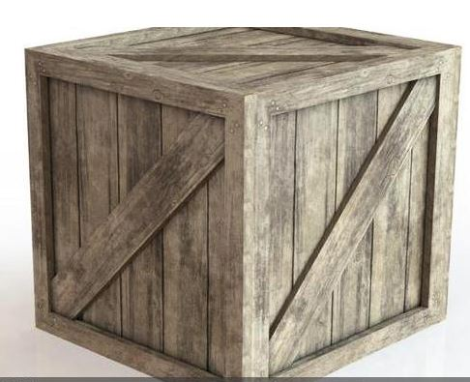木箱（图029）造型颜色参考

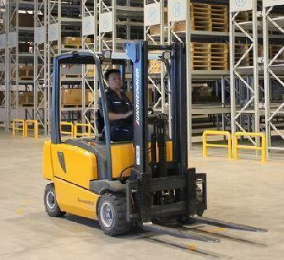仓库车（图030）造型颜色参考

**3.5.电力控制室**

电力控制室掌握着整个工厂的电力，有一个很大的【电力控制器】（图031）

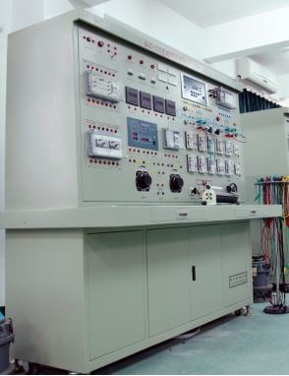电力控制器（图031）造型参考，需要在上面添加一些杂乱的线

**地面元素：**破碎的纸箱子（图032）、警示标示（图033）、

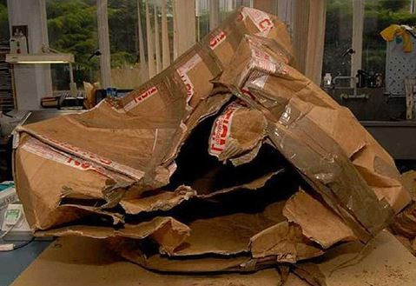破碎的纸箱子（图032）

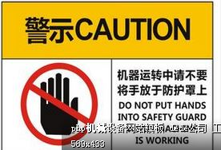警示标示（图033）

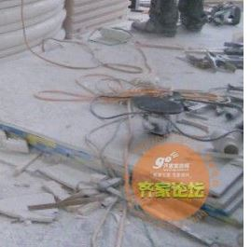散乱的工具（图034）

**4. 化工厂**

**4.1.成品制剂展示区**

成品制剂区在【货架】（图035）上展示着成品化学药剂

货架（图035）在货架上摆放这些药品，添加货架。

**4.2.试验区**

化工厂集合研发生产为一体，生产离不开大量的水，所以车间里有大量的【储水罐】（图036），研发也需要做实验，所以有材料比较多得【试验台】（图037）

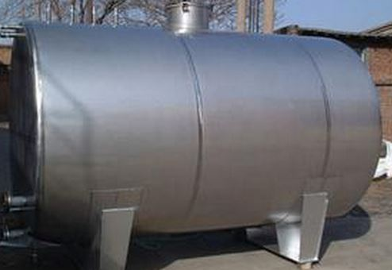储水罐（图036）造型颜色参考，可以适当加入装饰

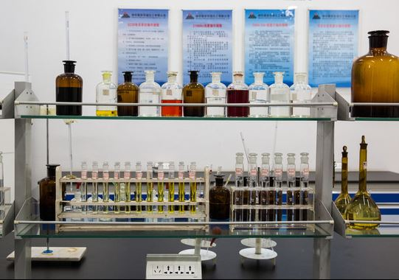试验台（图037）造型颜色参考

**4.3.危险物品区**

危险物品区有很多危险物品都装在不透风的【钢罐】（图040）上，上面有【骷髅头】（图041）明显标志来警示。

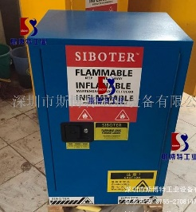钢罐（图040）图片参考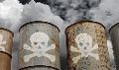骷髅头（图041）图片参考

**4.4.仓库**

化学实验室的仓库基本都是【罐子】（图042），这些罐子放置的在木架台上。

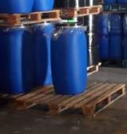罐子（图042）造型颜色参考，上面摆放3-4个桶

**4.5.废料室**

废料室的废料腐蚀性极强，把【铁罐】（图043）都腐蚀破了。

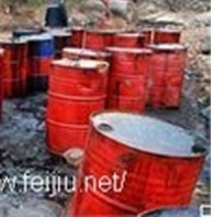铁罐（图043）造型颜色参考，可以变成弯曲，破旧等造型

**地面元素：**化学原料（图044）、警示标示（图045）、

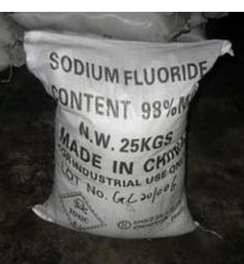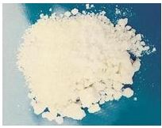

化学原料（图044）袋子造型参考，袋子可以完整的，也可以是破的，袋子周边散落的白色的粉末

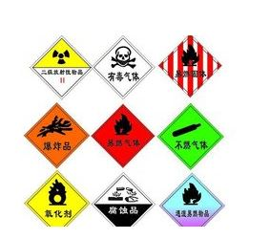化学原料（图044）各种警示标示，贴在墙上地上罐子都可以

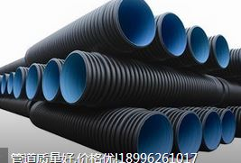管道（图046）罐子造型参考，可以做的破旧，例如破了一个洞之类。

**5.兵工厂**

**5.1.试用区域**

小型武器制造出来需要进行测试使用，比如说枪支类，需要进行【打靶】（图047）测试。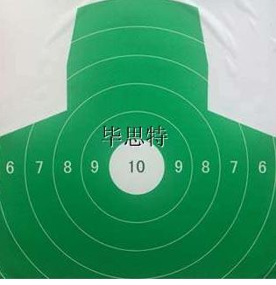靶子（图047）有一个支架上撑着这个靶子

**5.2.修理区域**

这里有许多【导弹】（图048）需要进行日常维护

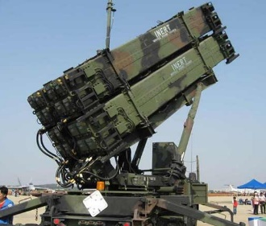导弹（图048）造型参考，画的破碎一点

**5.3.制造线**

制造枪支的第一步，少不了要融化铁质材料，【熔炉】（图049）是很好的使用工具。

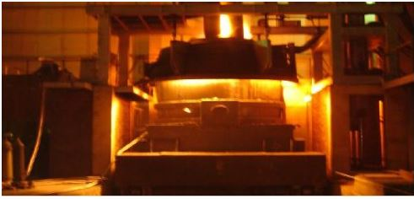熔炉（图049）熔炉颜色造型参考

**5.4.兵器存储室**

【枪支】（图050）、【导弹】（图051）集中在这里存储。

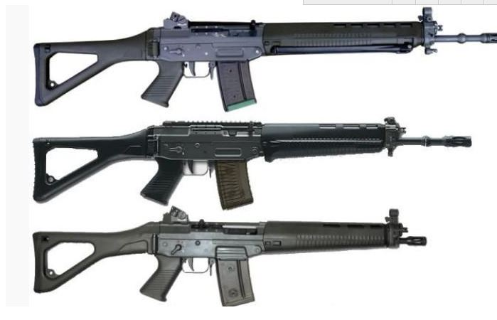枪支（图050）造型参考，摆放在架子上面

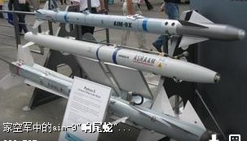导弹（图051）造型参考，摆放在架子上面

**5.5.控制中心**

控制中心需要在【控制台】（图052）上全程把握导弹测试以及弹药调配。

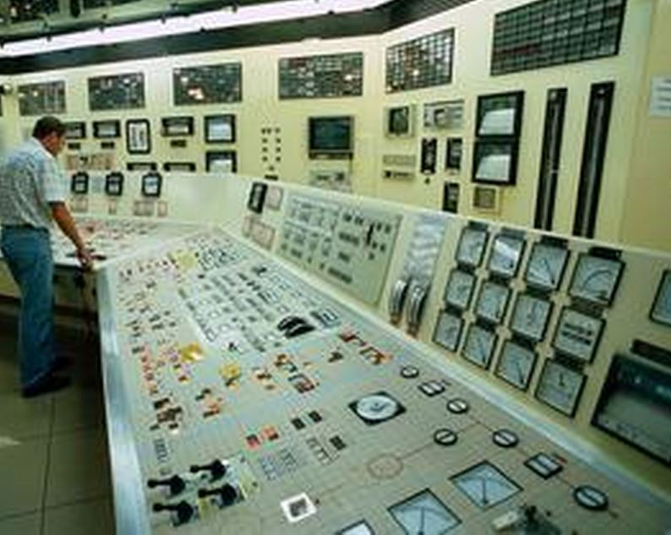控制台（图052）一个屏幕对应一个台子。

**地面元素：**弹壳（图053）、散落枪支（图054）、散落的手榴弹（图055）

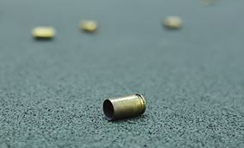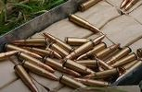

弹壳（图053）弹壳的两种形态

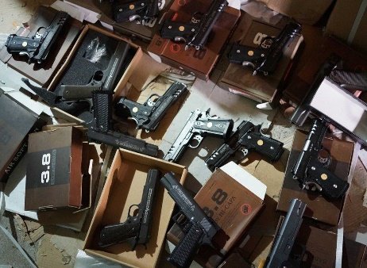散落枪支（图054）造型颜色参考

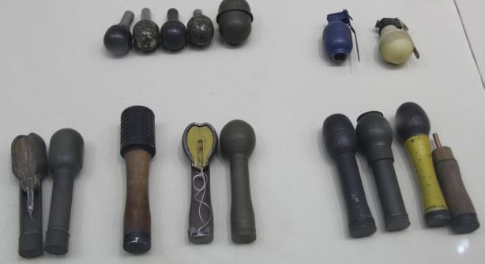散落的手榴弹（图055）造型颜色参考